活动：百变手偶
一、活动形式：小组活动
二、活动目标：
1、尝试用选择多种材料，大胆想象，设计富有创意的袜子玩偶。
2、体验美工活动的乐趣，感受废旧物再利用的新奇。
三、活动准备：
- 活动过程：
- 袜子若干。
- 装饰用的材料：报纸、彩色卡纸、毛球、瓶盖、毛线、超轻粘土等
- 袜子手偶成品一个
- 材料导入
师：小朋友们，你们好我叫皮皮，你叫什么名字？
你知道我是怎么做出来的吗？
提问：
活动过程及记录：
钱允熙：这是用袜子做的玩偶。
景钦时：我看到还有毛线在上面，是它的头发。
王梓珺：还用到了圆的球球，做眼睛。
徐朱琰：用胶水把东西黏上去。

（二）交流讨论
提问：欣赏袜子手偶的作品，你最喜欢哪一个？可以说一说理由吗？
活动过程及记录：
苗佑依：我喜欢那个带着项链的手偶，很好看。
张桐溪：我喜欢带着墨镜的那个，很帅。
韦雨晨：那个绿色头发的，因为它的头发是用毛茛做的。
周子义：我也喜欢带墨镜的，好看。
胡心奕：我喜欢这个用纽扣做的眼睛。

（三）游戏环节
幼儿自选材料进行制作。
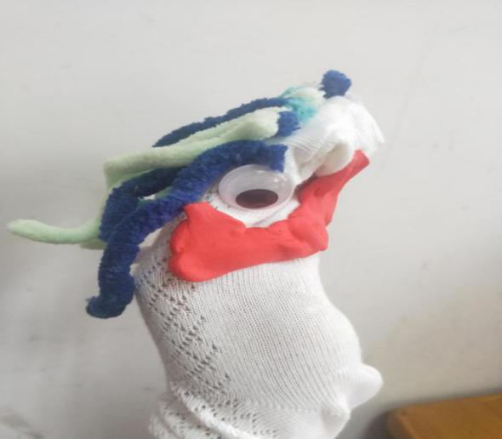
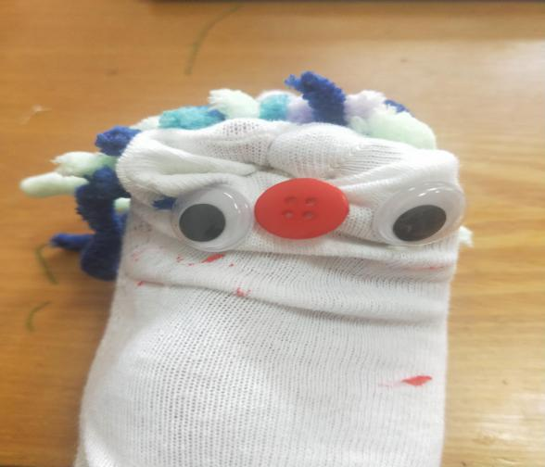
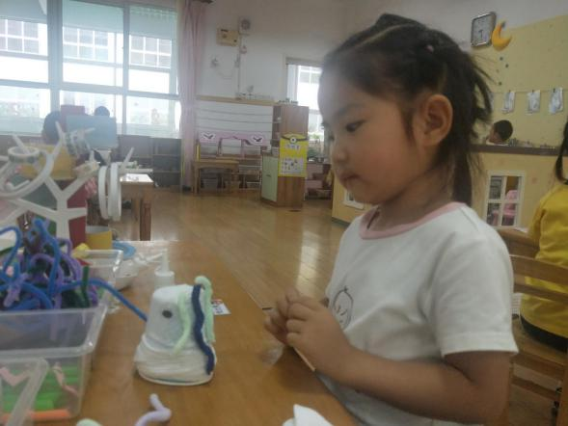
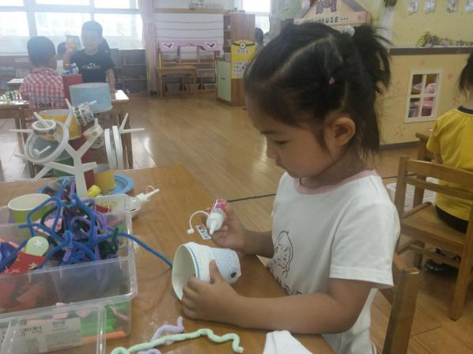
（四）分享交流
问题一：这是谁的作品，请你来介绍一下。
问题二：你最喜欢哪一个，为什么？
问题三：如果是你，你还能怎么做？
活动过程及记录：
问题一：
苗佑依：我做的是一个长头发的娃娃，用了毛线做娃娃的头发，用毛球做她的项链，用纽扣给她做了一个小嘴巴。
董可谦：我做了一只黄色的小人，用了黄色的袜子，还用纸给他贴了一个超级大的嘴巴。
徐诗涵：看，这是我的小人，我撕了很多报纸，小人这里还有绿色的领带，它的嘴巴是红红的，头发是长长的，有两只眼睛。
李子晨：我做的是红色的人，这里黄黄的是皱纹纸。
问题二：
周子义：我喜欢那个长长头发的的，她的花很漂亮，红红的。
王梓珺：我喜欢那个恐龙，我家里有很多恐龙。这个恐龙很厉害，还会喷火，我下次也要做一只很厉害的恐龙。
齐晨越：我也喜欢带着小花的。
季宇宸：我最喜欢恐龙。
问题三：
徐朱琰：还可以做一顶小帽子。
陈锦轩：还可以用纸做好看的衣服。

（五）总结提升：
总结：小朋友们能够大胆地运用不同的材料制作百变玩偶，有自己的创新想法，并且愿意通过动手将它制作出来。
五、活动小结与反思：
袜子是生活中随处可见的一种材料，有的袜子上面有卡通图案，有的袜子上有不同的条纹装饰。但是尝试在不同的地方添加各种材料可以变成许多有趣的东西。《纲要》中要求幼儿园的艺术教育活动要为幼儿提供自由表现的机会，鼓励幼儿大胆表达自己的想法，尊重每一幼儿的想法和创造，分享他们创造的乐趣。本次活动孩子动手在袜子上用组合、拼贴等方法进行大变身。

